基于视觉思维能力培养的教学设计《图片的简单合成》
这是一份研究该课题初期的教学方案。在该课设计中，教师通过呈现大量的城市名片，协助学生完成初步的视觉意象积累。通过展示实物明胶片，将抽象的“图层”概念形象化，较好地处理了课堂难点；又通过引导学生对半成品psd文件的操作，逐步改变图层位置、元素大小、方向，来合成图片，使被观察物体从背景中被“抽离”，有导向性地引导了学生的观察，重点发展了学生的视觉感知能力。
在这堂课的教学中，从半成品的逐步操作到“城市名片”这份综合作品的最终出炉，铺垫的各个步骤实现了从直接经验到间接经验的过渡，在活动中协助学生进行视觉解构，适当降低了思维的难度。
然而，在第一轮教学实验中，学生对于评价指标的出现感觉较为突兀，实际反馈的作品也未能达到教师预期。仔细反思后笔者发现：在大量城市名片展示后，教师只是以“修改多张图片”为过渡，未能进一步引导学生观察样张中细化的构成要素和选图所突出的城市特质等。也正因有了这次的失败，笔者意识到：视觉意象的积累、视觉感知的提升需要教育者的引导，因此在修改后的案例中，导入环节设计了大量的问题，实践后的二次交流也被作为课堂的一个重要部分。
实际情况显示：改进后，学生作品得到了进一步的完善，虽然这堂课在在技能、技巧上存在着一定的难度，但在教师眼中，学生的作品都是成功的，他们开始用自己的眼睛去观察家乡，思考创作。
案例及分析（部分）摘录如下：
1.学习内容分析
现实生活中，图片的应用越来越广泛，人们获取图片的方式也越来越多，对于一些不能直接满足要求的图片，需要进行适当的修改，修改图片的软件众多，在初中阶段，教材上就曾直接讲到ACDsee，我形我速和Photoshop这三款软件，前两者能对图片进行一些基本的处理，Photoshop是一款更专业的图片处理软件，它不但囊括了前两个软件的大部分功能，对于前两款软件处理不了的一些问题，Photoshop也能很好的处理。在后面的信息技术学习中，还要在很多地方用到图片，如：制作动画作品、制作PowerPoint作品，制作网站等，如果能把Photoshop学好，对于将来制作这些多媒体作品，会更有优势。
2.学习对象分析
这部分内容的教学对象是七年级的学生，这部分学生的特点是：活泼好动，充满活力和想象力，对于感兴趣的东西会很投入，对于概念的、枯燥的东西会失去兴趣，上课时，更加愿意自己动手，而不是沉默地听教师讲一些概念。所以在讲授相关的概念时，最好不要采用枯燥的方式来讲解，可以采用游戏的方式，甚至可以把内容扩展到电脑以外。
Photoshop又是一款比较专业的图片处理软件，它甚至是大专院校开设的课程，要精通这款软件并不容易，对于七年级的学生来讲，更是不容易掌握，所以在上课的过程中，采用投影胶片来解释图层，用游戏来让学生熟悉图层，并简单介绍Photoshop的几项常用工具，以此激发学生的学习兴趣。
3.教学目标
【知识与技能】
(1)了解Photoshop的界面结构；(2)了解图层的概念；(3)能用矩形选框工具选取图形。
【过程与方法】
(1)应用投影胶片，了解图层的概念；(2)应用小练习，熟悉图层；(3)通过学案提示，学会图层的简单操作；(4)应用已有知识，设计城市名片。
【情感态度价值观】
(1)通过欣赏与处理图片，引导学生欣赏美、感受美、创造美，陶冶学生情操；
(2)展示作品，体验成功，激发学生学习信息技术的兴趣。
4.教学重点和难点
【教学重点】
(1)图层的概念；(2)利用矩形工具选图；(3)图片合成
【教学难点】
(1)图层的概念；(2)利用Photoshop制作出个性化作品
5.教学过程
- 导入——创设情境，促进观察感知
十月份，第十七届省运会要在常州召开啦。听说，市委在征集常州城市名片，入选的作品还能拿大奖呢！什么是城市名片呢？简单地说，就是能代表城市形象或者说代表城市标志的东西。这里有一些其他地方的城市名片，我们一起来欣赏一下。

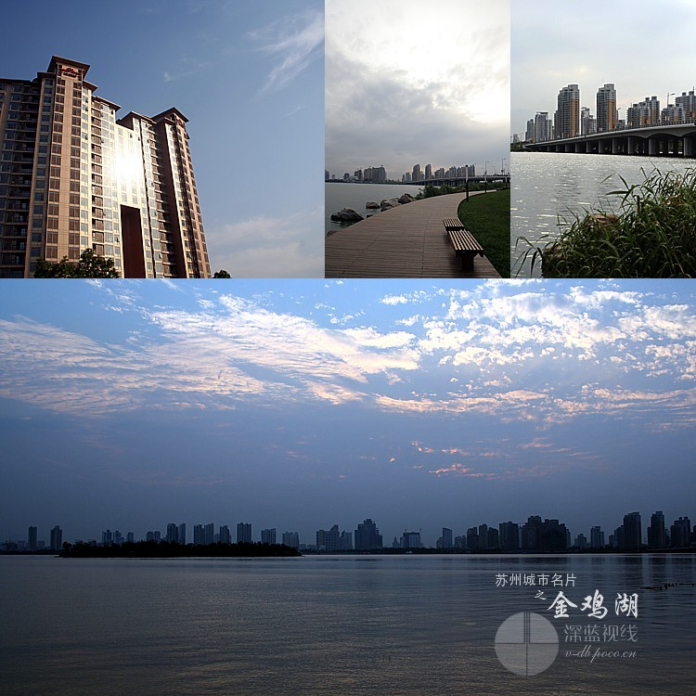
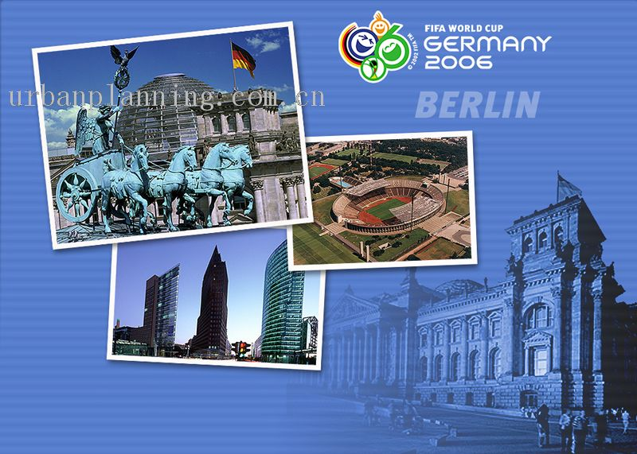
图5.2 城市名片展示

同学们看到这两幅图片并不兴奋，因为这些地标性建筑对七年级的他们来说过于陌生，仅仅的好奇并不能达成教师期望的效果。
- 关键在于授课中问题引导——分析实例，解析作品；针对需求，提出构想
师：这些城市名片有什么特点？
生：有很多张图片合成
师：城市的任意一景都可以作为选择吗？
生：最好选一些有特色的，代表城市形象的
师：你觉得代表常州特色的有哪些？
生1：恐龙园，天目湖……
生2：萝卜干，大麻糕……
师：刚才两位同学从完全不同的两个角度说出了他们眼中的城市形象，的确开阔了思路。我们是不是找到这些素材进行简单的堆叠就可以了呢？
生1：不是的，我们要考虑到选择素材在色调上的协调、或者是呼应，还要对素材的大小、位置的摆放作出调整
生2：我有补充。这张城市名片是为省运设计的，所以选择的素材还是要围绕省运主题
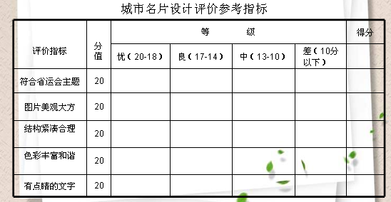
师：同学们说的都很好，结合大家的意见，今天这份城市名片的评价指标就出炉了
图5.3 城市名片设计评价指标

师：从理论上讲，对于这份作品的分析构思已经完成，可如何亲手用面前的电脑把咱们的设想表达出来，还得进行一些基本练习。这有一份主题为《美丽的春天》的练习作品，老师把它做在了明胶片上。

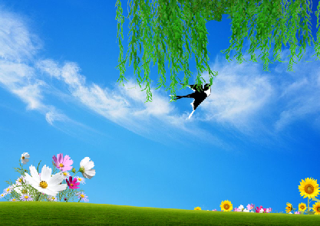
图5.4 《美丽的春天》合成图

师：请几位同学上台帮个忙，咱们一人一张明胶片，结果发现刚才那份作品就成了这样。


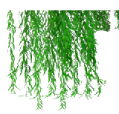



图5.5 《美丽的春天》分解元素

师：请台上的同学按你们的喜好组合，并将手中的明胶片叠放在一起。大家发现，选择不同元素或者叠放次序发生改变时，画面的变化非常明显。
师：Photoshop中的图层就像我们刚才看到的明胶片一样，在它的帮助下，我们就能方便处理每一个元素并将它们合成在一起，生成我们需要的作品。下面就请同学们找到桌面上一个叫“学生素材”的文件夹，打开里面“美丽的春天.psd”这张图，我们利用图片里所提供的元素，组合一幅你喜欢的“美丽春天”。
学生练习，教师巡视解决操作疑问。
师：通过刚才的练习，大家对图层、合成作品有了更深的认识，这时咱再来完成城市名片的创作吧。
- 学生实践——修正构想并予以表达
师：你设计的时候，打算采用哪几张图片，突出常州的什么特征？采用什么文字来为这张城市名片“点睛”？
学生在掌握基本操作技能的基础上，都能选用工具箱的矩形选框工具和移动工具，将图片进行合成。

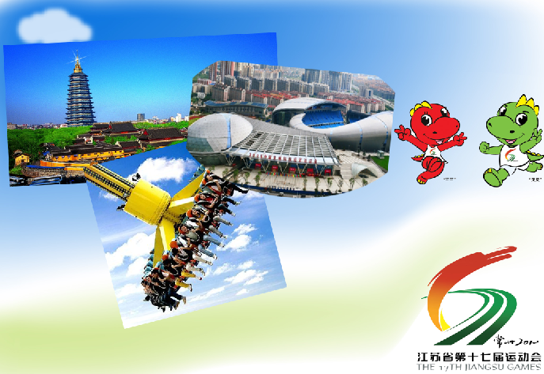
图5.6 《城市名片》学生实践作品

- 评价——二次交流，进一步梳理思路。
学生在自评时，进一步梳理包括素材的选择、图形的选用、色彩的配合等设计思路；在此基础上的学生互评，更有针对性地提出作者设计思路中可以改进和完善之处，并提出自己的认识和见解。这个环节围绕目标进行了二次交流，实现了从理论认识到实践表达过程的检验，帮助学生发现自身作品的不足之处。
- 再实践——归纳总结，内化思维
评价协助学生完成积极的自我反馈，促进了对自己作品的再创作，有针对性的再创作，帮助学生进一步归纳要点，总结出符合自己认知体系的思维和行为结构，使得教学效果得到强化。
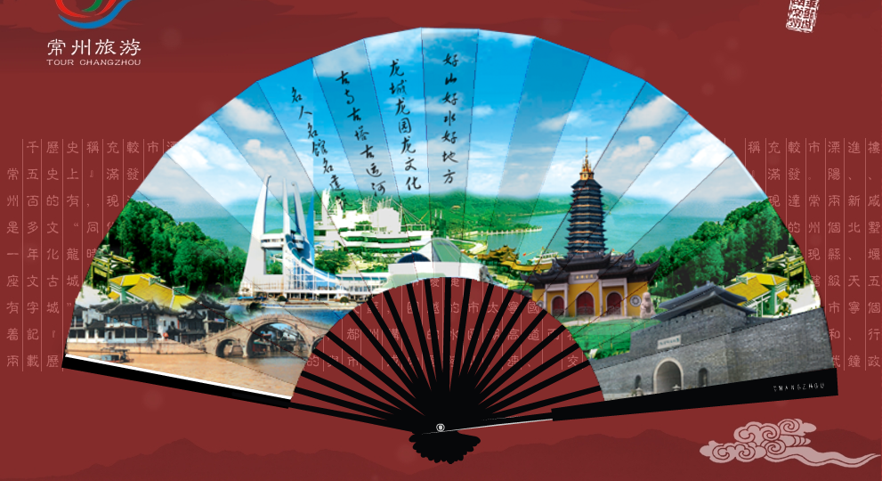
图5.7 《城市名片》学生再实践作品

